Defesa não especifica – Resposta Inflamatória (síntese)

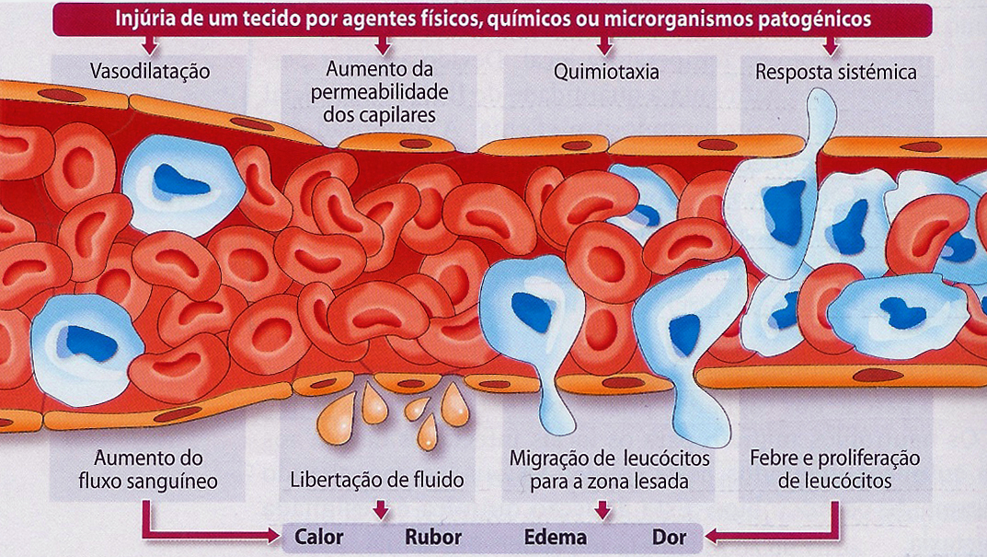
(Silva, Dias Amparo et al, "Terra, Universo de Vida - Biologia 12º ano", Porto Editora, 2005, Porto)

Esquema resumo da Resposta Inflamatória

Defesa não especifica – Resposta Inflamatória

Quando as infecções são mais graves, e envolvem áreas mais vastas do organismo, produz-se uma resposta sistémica.

Caracterizada pelos seguintes processos:

Febre: As células lesadas libertam mais substâncias que estimulam a produção de um maior número de leucócitos. As toxinas produzidas pelos agentes patogénicos e substâncias produzidas por alguns leucócitos, designados pirógenos ou substâncias pirogénicas, actuam sobre o hipotálamo fazendo aumentar a temperatura corporal.

O papel da febre no sistema imunitário

A febre moderada contribui para a defesa do organismo, uma vez que facilita a fagocitose e inibe a multiplicação dos agentes patogénicos invasores

Aumento do número de leucócitos em circulação:
Este aumento resulta da estimulação da medula óssea por substâncias químicas produzidas pelas células lesadas.

Defesa não especifica – Sistema Complemento

Sistema Complemento: grupo de cerca de 20 proteínas que circulam no sangue na forma inactiva. A sua principal função é controlar o processo inflamatório.

A activação do complemento é uma reacção em cascata, em que cada componente age sequencialmente sobre o seguinte, ou seja, cada proteína actua como catalizador da próxima.

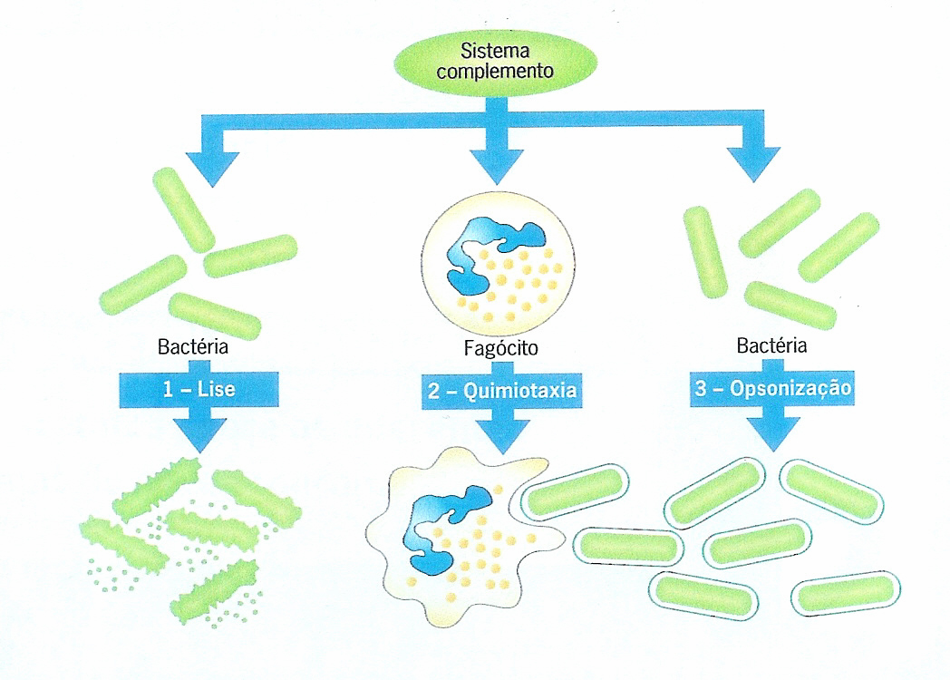
A sua activação leva ao aparecimento de péptidos com as seguintes funções:

(Silva, Dias Amparo et al, "Terra, Universo de Vida - Biologia 12º ano", Porto Editora, 2005, Porto)

